**CONTROLE DE QUALIDADE DOS DADOS METEOROLÓGICOS DA TEMPERATURA DO AR DAS ESTAÇÕES AUTOMÁTICAS DO INMET NO SUL DO BRASIL**

Jonas Barboza Corrêa1  e Jônatan Tatsch2

1Programa de Pós-Graduação em Meteorologia, UFSM

2Departamento de Física, UFSM

**Resumo**

O processo do controle de qualidade de dados meteorológicos é realizado com o objetivo de detectar valores suspeitos em uma série de dados

A Zona de Convergência do Atlântico Sul (ZCAS) é uma banda de nebulosidade convectiva que estabelece o período chuvoso nas regiões sudeste e centro-oeste do Brasil, contribuindo com o regime de monções da América do Sul. Ela estende-se normalmente desde o sul da Amazônia até o oceano Atlântico sudoeste e é de grande interesse, pois pode gerar altos totais pluviométricos nas regiões em que atua. Em um estudo (Rosso, 2017) foi analisado o comportamento da precipitação da ZCAS em relação à oscilação Antártica utilizando entre outros, datas de eventos de ZCAS que ocorreram entre 1992 e 2015. Mais recentemente, foi detectado um novo conjunto de datas de ZCAS (Rosa, 2017) através de um método objetivo, utilizando um algoritmo baseado na classificação de imagens orbitais de radiação de onda longa emergente. Por este motivo, o objetivo deste trabalho é comparar as análises estatísticas de Rosso (2017) com novos resultados, os quais foram produzidos com a mesma metodologia, mas utilizando os dados de ZCAS de Rosa (2017). De forma geral, os resultados mostraram semelhanças entre si, e a precipitação da ZCAS ainda ficou evidente, mas de uma forma mais fraca e menos homogênea com as novas datas.

**Palavras-chave:** controle de qualidade; temperatura do ar

**Abstract**

The South Atlantic Convergence Zone (SACZ) is a band of convective cloudiness that establishes the rainy season in the southeastern and central-western regions of Brazil, contributing to the monsoon regime of South America. It normally extends from the south of the Amazon to the southwest Atlantic Ocean and is of great interest, because it generates large accumulations of rainfall in the regions where it acts. In one study (Rosso, 2017) it was analyzed the behavior of the SACZ precipitation in relation to the Antarctic oscillation, using among others, dates of SACZ events that occurred between 1992 and 2015. More recently, a new set of SACZ dates (Rosa, 2017) was detected using an objective method, through an algorithm based on the classification of orbital images of long wave radiation. For this reason, the objective of this work is to compare the statistical analyzes of Rosso (2017) with new results, which were produced using the same methodology, but using Rosa's (2017) SACZ data. In general, the results showed similarities between them, and the precipitation of the SACZ was still evident, but in a weaker and less homogeneous way with the new dates.

**Keywords:** SACZ; Antarctic oscillation; statistical analysis; precipitation

# 1. Introdução

A estação chuvosa (de outubro a março) das regiões sudeste e centro-oeste do Brasil está associada com o regime de monções da América do Sul e, neste período, observa-se uma banda de nebulosidade convectiva orientada na direção noroeste/sudeste, estendendo-se normalmente desde o sul da Amazônia até o oceano Atlântico sudoeste. Esta faixa é chamada de Zona de Convergência do Atlântico Sul (ZCAS) e é de grande interesse, pois ela exerce um papel preponderante no regime de chuvas por vários dias nas regiões em que atua.

Um exemplo de evento ZCAS foi o ocorrido em 2008, entre os dias 12 e 20 de dezembro (Climanálise, 2008), o qual gerou os maiores acumulados diários no sudeste de Minas Gerais, no Rio de Janeiro, em Goiás e no Mato Grosso. Neste período, houve alagamentos em Minas Gerais e deslizamentos de terra no estado do Rio de Janeiro, trazendo vários transtornos para a população. Em Viçosa (MG) o acumulado chegou a quase 350 mm, sendo que a média para o mês de dezembro nesta região é de apenas 211 mm (INMET).

Para ser considerado um evento de ZCAS, alguns padrões atmosféricos devem ser satisfeitos de acordo com Quadro (1994), como: (1) permanência da banda de nebulosidade por no mínimo 4 dias; (2) convergência de umidade em baixos níveis; (3) penetração de ar frio ao sul da faixa de nebulosidade; (4) presença de um cavado em 500 hPa à oeste da convergência em superfície; (5) presença da Alta da Bolívia em altos níveis e um cavado sobre a costa nordeste do Brasil ou em algumas situações um vórtice ciclônico e (6) uma faixa de vorticidade relativa anticiclônica em altos níveis, que determina as áreas propícias para a ocorrência do fenômeno.

Carvalho et al. (2002) estudaram a relação entre os extremos de precipitação sobre o Estado de São Paulo e a ZCAS e encontraram que cerca de 65% dos casos analisados ocorreram durante um evento de ZCAS intensa e aproximadamente 35% durante eventos fracos. Nesse mesmo estudo, os autores mostraram que a variabilidade espacial de precipitação extrema depende da intensidade e da forma (aspectos continentais ou oceânicos) da ZCAS.

A ZCAS é influenciada por variabilidades atmosféricas em diferentes escalas temporais, como por exemplo, na escala interanual o El Niño Oscilação Sul (ENOS) e na escala intrassazonal a Oscilação de Madden-Julian (OMJ), o que já está muito bem documentado na literatura. Porém, ainda não existem trabalhos que abordem claramente o papel de uma variabilidade extratropical (oscilação Antártica) na formação e manutenção da ZCAS.

A Oscilação Antártica (AAO, na sigla em inglês) é um modo de baixa frequência no Hemisfério Sul, com maior variabilidade durante a estação fria (Gong e Wang, 1998; Gong e Wang, 1999; Thompsom e Wallace, 2000, parte II). Também conhecida como Modo Anular Sul, esta oscilação existe todo o ano e é o principal modo da variabilidade da circulação atmosférica nos extratrópicos do Hemisfério Sul, sendo caracterizada por perturbações de altura geopotencial de sinais opostos na Antártica e no cinturão zonal centrado próximo a 45º de latitude (Thompsom e Wallace, 2000, parte I). De acordo com o Centro de Previsão Climática (CPC) da Administração Nacional Oceânica e Atmosférica (NOAA na sigla em inglês), o índice diário AAO é construído pela projeção das anomalias diárias da altura geopotencial no nível de 700 milibares ao sul de 20ºS, na 1ª Função Ortogonal Empírica (EOF na sigla em inglês).

Esta variabilidade apresenta duas fases distintas. A fase positiva está associada à diminuição [aumento] da pressão em superfície e altura geopotencial sobre a Antártica [latitudes médias] e um fortalecimento dos ventos de oeste e mudança em direção aos polos no Hemisfério Sul. Na fase negativa, prevalecem as condições opostas.

Em um trabalho anterior (ROSSO, 2017) foi investigado o comportamento da precipitação da ZCAS em cada fase da AAO a partir de algumas análises estatísticas, utilizando um dado conjunto de eventos ZCAS (Simone Ferraz, UFSM). Mais recentemente, Rosa (2017) identificou outro conjunto de datas de eventos ZCAS através de um método objetivo e automático. A autora desenvolveu um algoritmo, baseado na segmentação e classificação de imagens orbitais de radiação de onda longa emergente (ROLE), e que de maneira geral, considera no campo diário de ROLE o padrão espacial da banda de nebulosidade associada à ZCAS e a permanência deste padrão por no mínimo 4 dias. Portanto, o objetivo deste trabalho é recalcular os resultados de Rosso (2017) utilizando o novo conjunto de ZCAS de Rosa (2017) e compará-los com os anteriores.

###### 2. Dados e metodologia

Para os resultados de Rosso (2017) foram utilizados datas de eventos ZCAS (cortesia de Simone Ferraz, UFSM) encontrados na literatura (teses, artigos, dissertações), em cartas sinóticas, em imagens de satélites e também, na maior parte, no Boletim Climanálise (CPTEC/INPE), no período de 1992 a 2015, totalizando 160 episódios. Também foram utilizados dados diários do índice climático AAO, obtidos do *Climate Prediction Center* (CPC) do *National Centers for Environmental Prediction* (NCEP), para o período de 1992 a 2015, e dados diários de precipitação interpolados por Xavier et al. (2015) em uma grade com resolução espacial de 0.25º x 0.25º nos anos de 1980 a 2013. As análises foram feitas no período concomitante entre os dados: de 1992 a 2013. A partir destes dados calcularam-se a persistência e ocorrência anual dos eventos de ZCAS, bem como os campos médios da precipitação acumulada e desvio padrão por evento, ambos para cada fase da AAO.

Neste trabalho, então, para fins de comparação, foi empregada a mesma metodologia citada anteriormente, mas utilizando o conjunto de ZCAS de Rosa (2017). Destaca-se aqui, que a autora encontrou 141 casos entre os anos de 1996 e 2015 e que estas novas análises foram feitas no período concomitante entre os dados: de 1996 a 2013.

**3. Resultados e discussões**

A partir daqui, os resultados de Rosso (2017) serão chamados de “originais” e os inerentes da nova análise serão chamados de “novas datas”. Na Figura 1 é mostrado o boxplot da persistência (dias) dos eventos nas fases da AAO. Observa-se em (a) nos dados originais que a persistência média havia sido de 6 dias em ambas as fases da AAO e a máxima de 12 dias (na AAO+); já em (b) com as novas datas, em ambas as fases, a persistência média foi de 5 dias e a máxima de 9 dias.

(b)

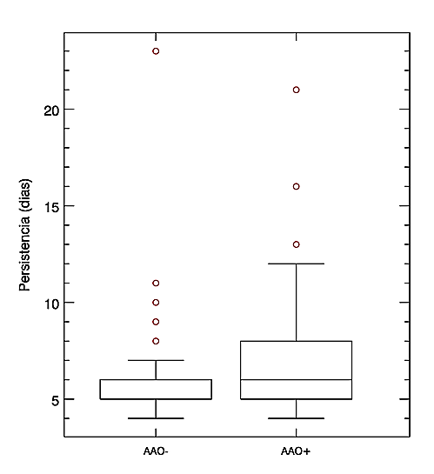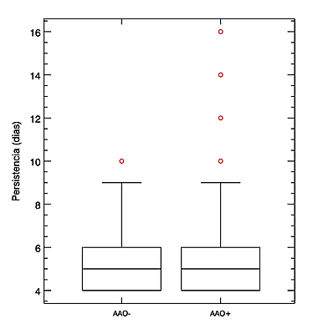

(a)

Figura 1 – Boxplot da persistência (dias) dos eventos de ZCAS nas fases da AAO para (a) originais e (b) novas datas.

Para se analisar a variabilidade anual, a Figura 2 demonstra o número de eventos ZCAS que ocorreu em cada ano e dentre eles quantos aconteceram em cada fase da AAO. Nos dados originais (a) houve uma predominância de ocorrência de ZCAS na AAO+, sendo que o maior número de casos por ano foi em 2008 e 2010, totalizando 11 eventos. Com as novas datas (b), ainda há uma predominância de ocorrência de ZCAS na AAO+, mas o maior número de eventos por ano ocorreu em 2008, com 10 casos. Destaca-se, ainda, que em (a) houve um número bem maior de eventos ZCAS na segunda década do período analisado, enquanto que em (b) o comportamento é mais homogêneo ao longo dos anos.

(b)

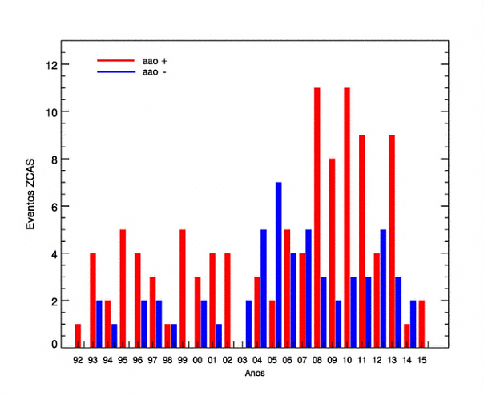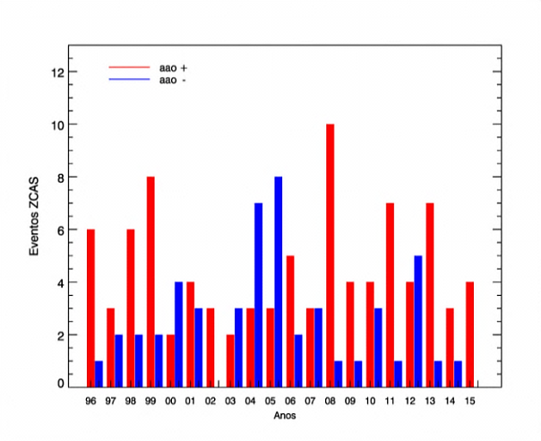

(a)

Figura 2 – Gráfico anual do número de eventos ZCAS (a) originais e (b) novas datas que ocorreram em cada fase da AAO.

Agora, analisando os campos de precipitação, a Figura 3 mostra a precipitação acumulada média (em mm) por evento de ZCAS na AAO+ com (a) originais e (b) novas datas. Em ambos os casos, é evidente os maiores acumulados sobre a região climatológica da ZCAS, mas em (b) esses valores são menores em magnitude. Na Figura 4 é mostrada a mesma informação da Figura 3, mas para a AAO–. Nota-se aqui, que os maiores valores ainda encontram-se sobre regiões da ZCAS, mas apresentam-se de forma mais abrangente e uniforme em (b).

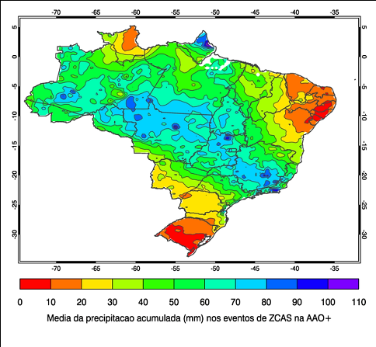

(a)

(b)

Figura 3 – Média da precipitação acumulada (mm) por evento de ZCAS na AAO+ para (a) originais e (b) novas datas.

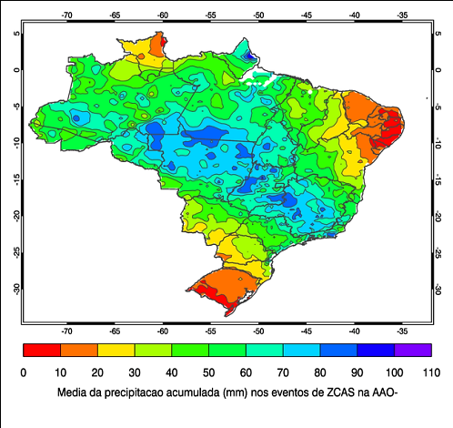

(a)

(b)

Figura 4 – Idem à Fig. 3, mas para a AAO.

Também se comparou o desvio padrão da precipitação acumulada para a AAO+ (Figura 5) e para AAO– (Figura 6), sendo que em ambas: (a) originais e (b) novas datas. Percebe-se que na Fig. 5, tanto em (a) quanto em (b) os valores de desvio padrão foram maiores em algumas áreas da região sudeste do Brasil, mas em (a) foram mais abrangentes. Já na Figura 6, o comportamento é bem semelhante entre os dados originais e as novas datas, não sendo observado nenhum valor saliente em ambos os casos.

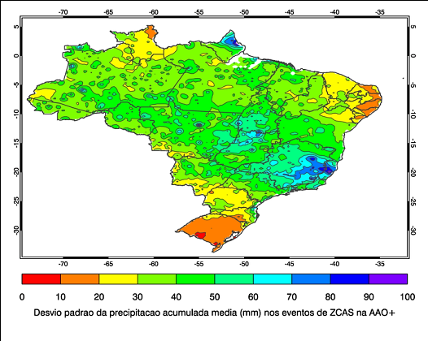

(b)

(a)

Figura 5 – Desvio padrão da precipitação acumulada (mm) nos eventos de ZCAS (a) originais e (b) novas datas, para a AAO+.

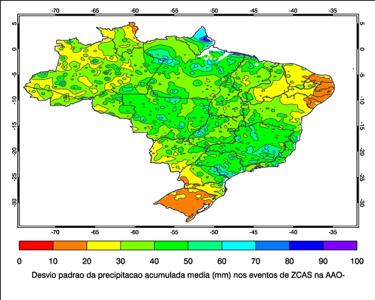

(b)

(a)

Figura 6 – Idem à Fig. 5, mas para a AAO–.

Por último, a Figura 7 nos mostra a diferença entre a precipitação acumulada média dos eventos na AAO+ e na AAO–, ou seja, onde esta diferença é positiva significa que a precipitação é maior na AAO+ e onde ela é negativa quer dizer que a precipitação foi maior na AAO–. Este resultado mostrou certa divergência: com as datas originais (a) observou-se, de forma geral, valores positivos sobre a região da ZCAS; já com as novas datas (b) foram observados, principalmente, valores negativos sobre a ZCAS, apenas alguns pontos mostraram valores positivos, indicando que a precipitação foi levemente maior na AAO–.

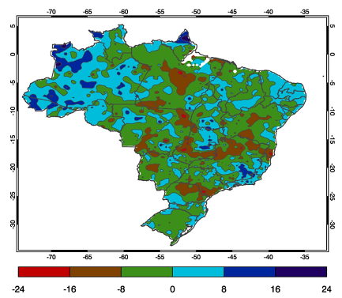

(b)

(a)

Figura 7 – Diferença entre a precipitação acumulada média (mm) nos eventos ZCAS da AAO+ e a da AAO– para (a) originais e (b) novas datas.

**4. Conclusões**

A partir desta análise de comparação, de forma geral, o sinal da precipitação na ZCAS ainda é observado com o novo conjunto de datas, mas de forma mais fraca e menos abrangente em ambas as fases da AAO. Pode-se dizer que os resultados foram semelhantes, com exceção da diferença entre os campos de precipitação acumulada (Fig. 8), a qual mostrou um comportamento oposto do observado anteriormente: maior parte da região da ZCAS com valores negativos. Vale dizer, ainda, que análises futuras se fazem úteis para descobrir qual conjunto de datas realmente é o mais coerente e realista para se utilizar em trabalhos futuros.

Agradecimentos

Os autores agradecem ao apoio financeiro da CAPES (bolsa de doutorado).

**Referências Bibliográficas**

CARVALHO, L. M. V.; JONES, C.; LIEBMANN, B. **Extreme precipitation events in southeastern South America and large-scale convective patterns in the South Atlantic convergence zone. Journal of Climate**, v. 15, n. 17, p. 2377-2394, 2002.

CLIMANÁLISE: Boletim de Monitoramento e Análise Climática. INPE/CPTEC, nº 12, vol. 23, 47 p., 2008.

GONG, D. Y.; WANG, S. W. **Antarctic Oscillation: concept and applications**. Chinese Science Bulletin, v. 43, nº 9, p. 734-738, 1998.

GONG, D. Y.; WANG, S. W. **Definition of Antarctic oscillation index**. Geophysical Research Letters, v. 26, nº 4, p. 459-462, 1999.

QUADRO, M. F. L. **Estudo de episódios de Zona de Convergência do Atlântico Sul (ZCAS) sobre a América do Sul**. 1994. 89 p. Dissertação (Mestrado em Meteorologia) – Instituto Nacional de Pesquisas Espaciais, São José dos Campos, São Paulo, 1994.

ROSA, E. B. **Desempenho de um método automatic de detecção de episódios de ZCAS**. 2017. 128 p. Dissertação (Mestrado em Sensoriamento Remoto) – Instituto Nacional de Pesquisas Espaciais, São José dos Campos, São Paulo, 2017.

ROSSO, F. V. **A Zona de Convergência do Atlântico Sul e sua relação com a oscilação Antártica**. 2017. 60 p. Dissertação (Mestrado em Meteorologia) – Universidade Federal de Santa Maria, Santa Maria, 2017.

THOMPSON, D. W. J.; WALLACE, J. M. **Annular modes in the extratropical circulation. Part I: Month-to-Month Variability**. Journal of Climate, v. 13, p. 1000–1016, 2000.

THOMPSON, D. W. J.; WALLACE, J. M. **Annular modes in the extratropical circulation. Part II: Trends**. Journal of Climate, v. 13, p. 1018-1036, 2000.

XAVIER, A. C.; KING, C. W.; SCANLON, B. R. **Daily gridded meteorological variables in Brazil (1980-2013)**. International Journal of Climatology, v. 36, p. 2644-2659, 2015.